屏東林區管理處辦理屏東縣境內恆春鎮編號第2419號漁業保安林檢訂結果預定解除保安林一部面積共0.1834公頃案保安林解除審議委員會議程
- 時間：104年8月25日（星期二）中午12時00分。
- 地點： 屏東林區管理處恆春工作站二樓會議室
- 主席：保安林解除審議委員會李主任委員桃生
- 主席致詞：
- 報告事項：
屏東林區管理處辦理屏東縣境內恆春鎮編號第2419號漁業保安林檢訂結果預定解除保安林一部面積共0.1834公頃案，提出簡報說明。
- 討論事項：
案由：屏東林區管理處辦理屏東縣境內恆春鎮編號第2419號漁業保安林檢訂結果預定解除保安林一部面積共0.1834公頃案，提請討論。
說明：
(一)本號保安林經屏東林區管理處檢訂結果預定解除區域如下：
1.鵝鑾段784地號等3筆地號土地內面積共0.0999公頃(土地管理機關為海岸巡防總局南部地區巡防局0.0561公頃、林務局0.0271公頃、交通部公路總局0.0167公頃)，為既有海巡哨所，核符合保安林解除審核標準第2條第1項第1款「森林法第8條第1項各款用地所必要者」(國防用地)，所定情形，得依法予以解除。
2.鵝鑾段372地號等3筆地號土地內面積計0.0794公頃(土地管理機關為交通部公路總局0.0521公頃、林務局0.0273公頃)，並經比對民國78年6月30日之台灣地區航空照片(圖號78P48-6641)，當時已為建築物或為林務局暫准租約土地，核符「保安林解除審核標準」第2條第1項第7款：「中華民國82年7月21日前，已非營林使用且無法復育造林之保安林地。」所定情形，得依法予以解除。
3.鵝鑾段372地號等2筆地號土地內面積計0.0041公頃(土地管理機關為交通部公路總局)，為配合地籍線修正，核符合保安林解除審核標準第2條第1項第4款：「為配合地籍界線、天然地形、林班界等修正保安林界所必要者。」所定情形，得依法予以解除。
5.以上解除8筆地號土地內面積共計0.1834公頃。
(二)本案經初步審核結果，解除區域係符合保安林解除審核標準第2條第1項第1款、第4款及第7款所定情形，惟預定解除區域位於海岸地區保安林臨海面150公尺範圍內，爰依「保安林解除審核標準」第5條規定，提送保安林解除審議委員會審議。
(三)是否同意解除，提請審議。
七、討論：
八、決議：
九、散會：

屏東林區管理處辦理屏東縣境內恆春鎮編號第2419號漁業保安林檢訂結果預定解除保安林一部面積共0.1834公頃案報告
一、本案緣起
(一)本號保安林坐落屏東縣恆春鎮鵝鑾鼻段，位於香蕉灣漁港附近，於民國前1年7月25日以告示第106號編入為漁業保安林，經本局86年檢訂結果，報奉臺灣省政府以民國86年3月19日府農林字第20776號公告仍有存置為保安林之必要，現有面積13.9637公頃。
(二)本號保安林經屏東林區管理處檢訂結果鵝鑾段372地號內等8筆地號土地內面積共計0.1834公頃，為既有海防哨所、部分零星土地、82年7月21日前已興建房舍之土地等，核符合保安林解除審核標準第2條第1項第1款、第4款及第7款所定情形，依法得予以解除。
(二)惟預定解除區域位於海岸地區保安林臨海面150公尺範圍內，爰依「保安林解除審核標準」第5條規定，提送保安林解除審議委員會審議，故邀請專家學者並函請地方林業主管機關－屏東縣政府及地方代表擔任審議委員會委員，召開保安林解除審議委員會。
- 地理位罝
本號保安林坐落屏東縣恆春鎮鵝鑾段、鵝鑾鼻段，位於恆春事業區35林班香蕉灣漁港附近，北起帆船石，南至台26線40公里處，保安林南北側並緊臨編號第2451號風景保安林。
- 保安林現況
保安林立木地面積為13.182951公頃，占全面積92.9%，主要林相為天然闊葉林，總材積約503立方公尺。天然闊葉樹種為黃槿、相思樹、瓊崖海棠等混生其中；無立木地面積為1.003808公頃，占全面積7.1%，分別為建物、道路、墾地及岩石石礫地、沙石石礫地等。
綜觀本號保安林整體森林覆蓋良好，足已發揮保安林國土保安之功能，具有防止砂、土崩壞及維護附近海岸漁業經營之功效，並可提供繁殖魚類之食餌，且有遮蔽陽光、調節水溫之功能，利於魚類棲息，提供產卵場所，誘進魚類，有助漁業生產，已發揮本保安林之功能，仍有繼續存置之必要。

圖1 編號第2419號保安林地理位置圖
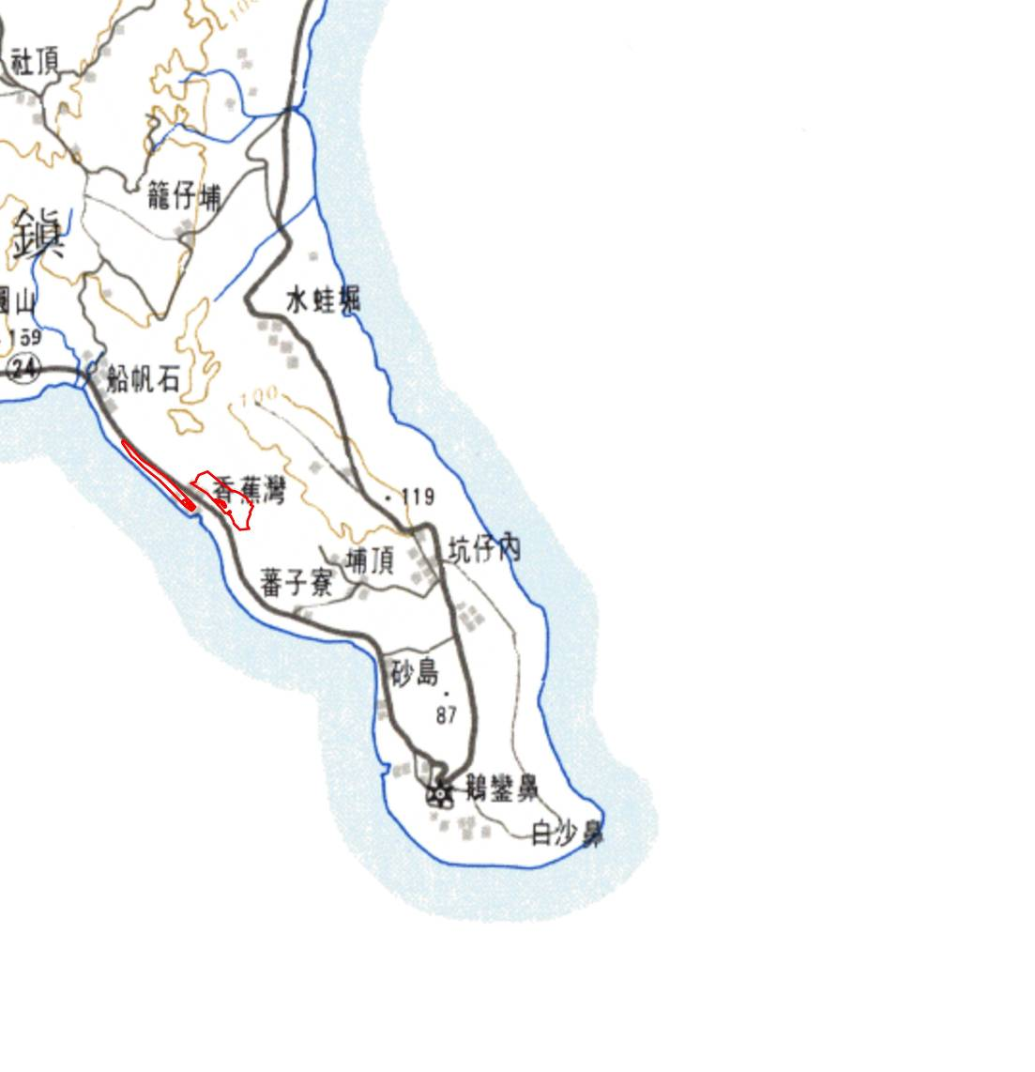

圖2 保安林區域套疊正射影像全圖
紅色區域為保安林

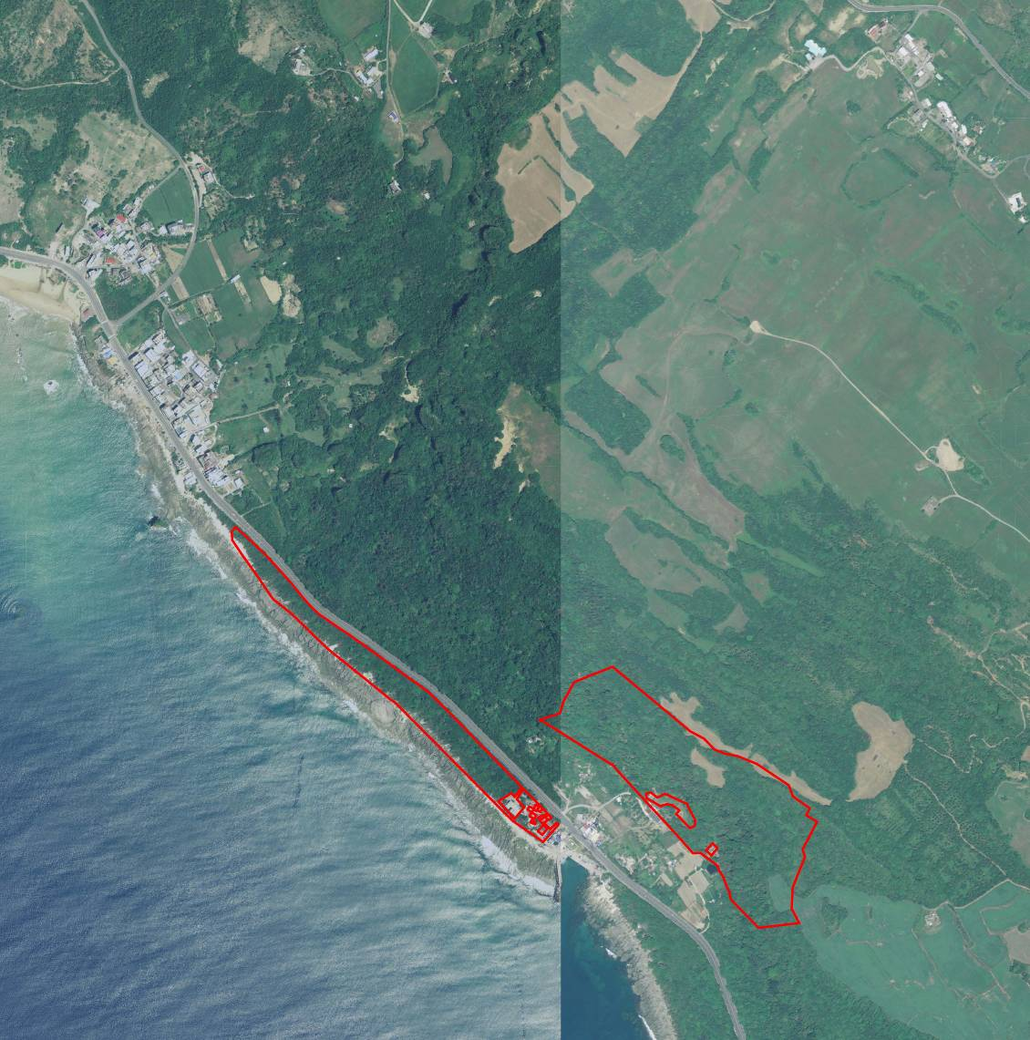
紅色區域為保安林
- 解除區域現況
- 鵝鑾段784地號等3筆地號土地內面積共0.0999公頃(土地管理機關為海岸巡防總局南部地區巡防局0.0561公頃、林務局0.0271公頃、交通部公路總局0.0167公頃)，為既有海巡哨所，核符合保安林解除審核標準第2條第1項第1款「森林法第8條第1項各款用地所必要者」(國防用地)，所定情形，得依法予以解除。
- 鵝鑾段372地號等3筆地號土地內面積計0..0794公頃(土地管理機關為交通部公路總局0.0521公頃、林務局0.0273公頃)，並經比對民國78年6月30日之台灣地區航空照片(圖號78P48-6641)，當時已為建築物或為林務局暫准租約土地，核符「保安林解除審核標準」第2條第1項第7款：「中華民國82年7月21日前，已非營林使用且無法復育造林之保安林地。」所定情形，得依法予以解除。
- 鵝鑾段372地號等2筆地號土地內面積計0.0041公頃(土地管理機關為交通部公路總局)，為配合地籍線修正，核符合保安林解除審核標準第2條第1項第4款：「為配合地籍界線、天然地形、林班界等修正保安林界所必要者。」所定情形，得依法予以解除。
- 以上解除8筆地號土地內面積共計0.1834公頃。
圖3 編號第2419號保安林解除區域套疊正射影像圖
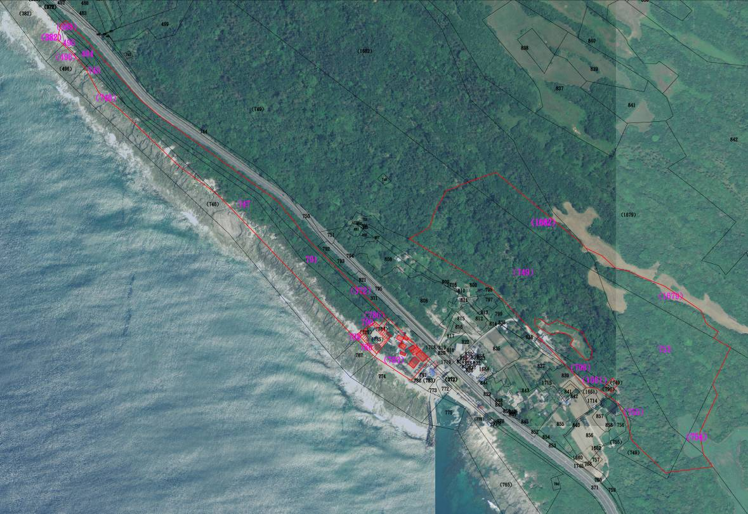

圖4 編號第2419號保安林解除區域79年8月14日正射影像套疊圖
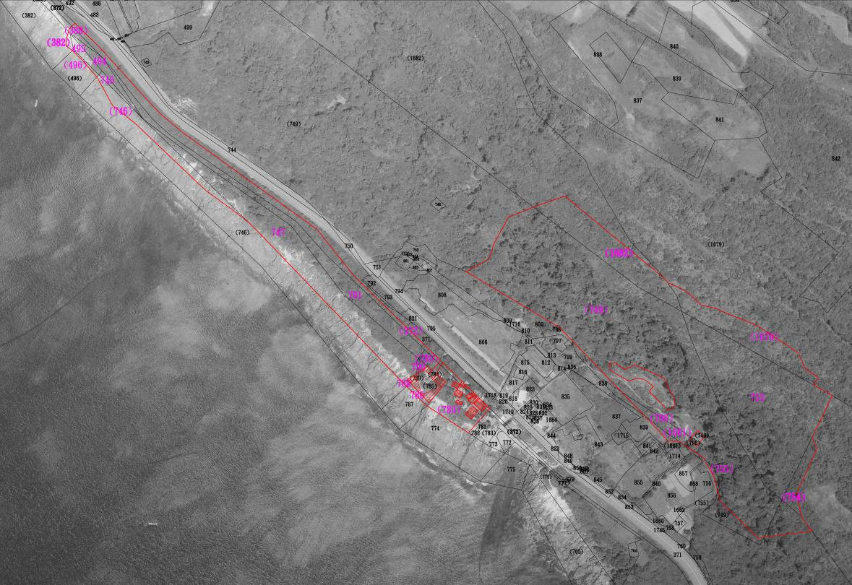

解除區域現場照片及位置圖
(1)核符合保安林解除審核標準第2條第1項第7款：「中華民國82年7月21日前，已非營林使用且無法復育造林之保安林地。」(82.07.21前已存置建物)
地號 | 解除面積 | 現況 | 所有權人 | 管理機關
鵝鑾段372之內地號 | 0.0014公頃 | 建物 | 中華民國 | 交通部公路總局
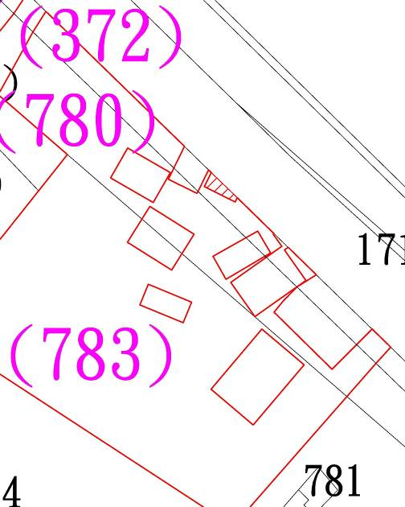 |  | 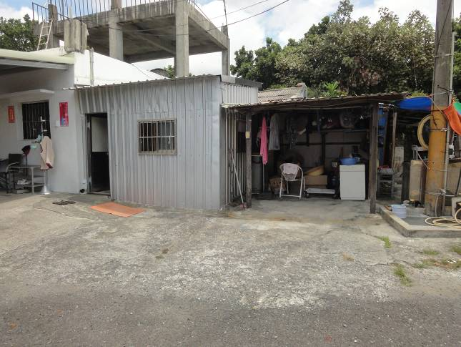  現場照片  (依79.08.14航照判識已存置)
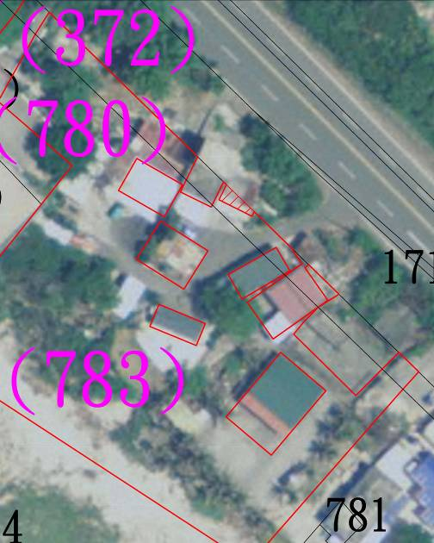  98年9月5日航照 |  | 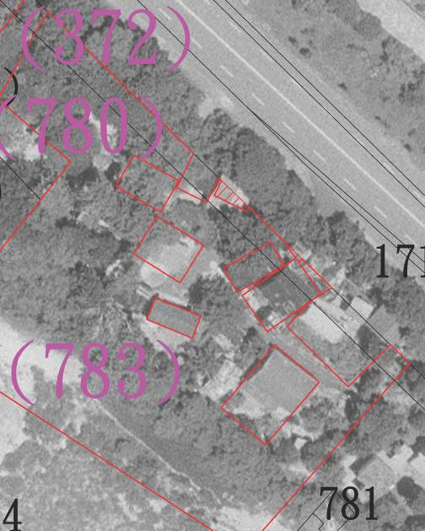  79年8月14日航照

核符合保安林解除審核標準第2條第1項第7款：「中華民國82年7月21日前，已非營林使用且無法復育造林之保安林地。」(林務局暫准租約)
地號 | 解除面積 | 現況 | 所有權人 | 管理機關
鵝鑾段372之內地號 | 0.0032公頃 | 建物  (圖號45) | 中華民國 | 交通部公路總局
鵝鑾段780之內地號 | 0.0010公頃 | 建物  (圖號45) | 中華民國 | 交通部公路總局
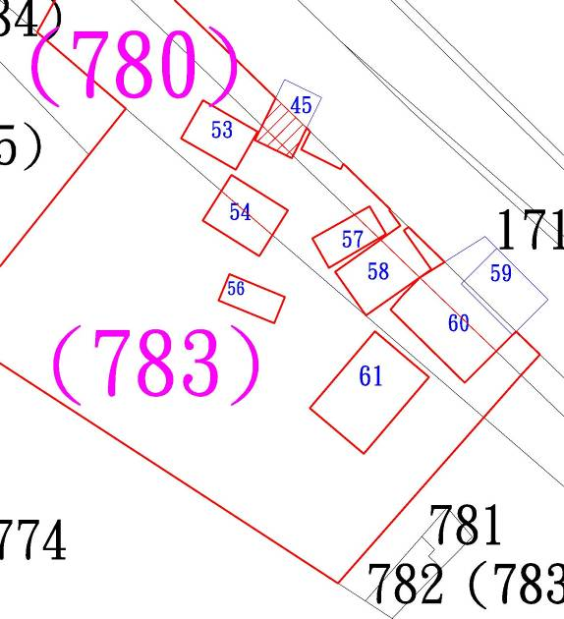 |  | 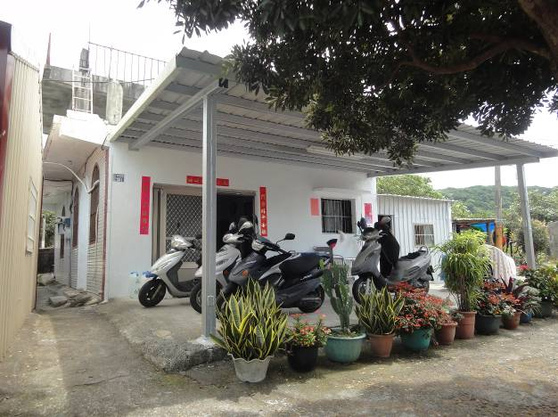  現場照片  (依林務局暫准租約解除)
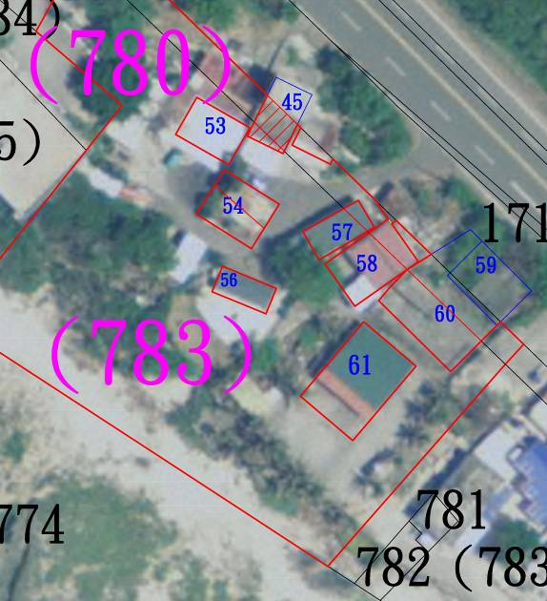  98年9月5日航照 |  | 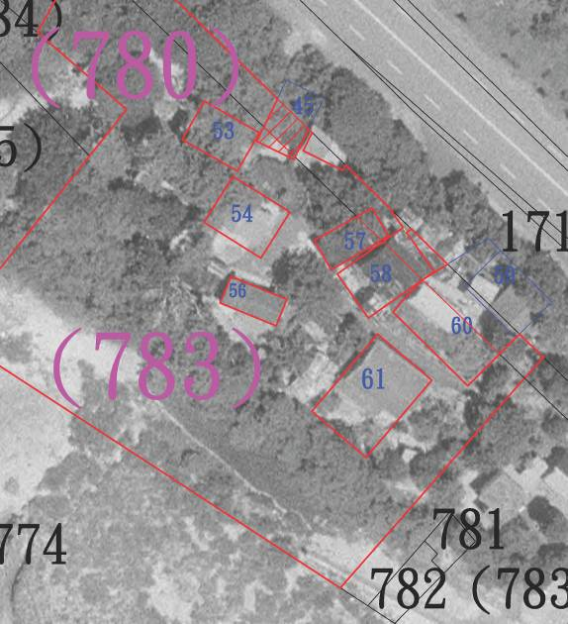  79年8月14日航照

地號 | 解除面積 | 現況 | 所有權人 | 管理機關
鵝鑾段780之內地號 | 0.0070公頃 | 建物  (圖號53) | 中華民國 | 交通部公路總局
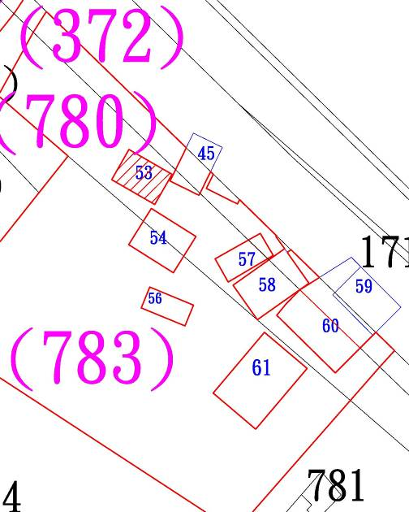 |  | 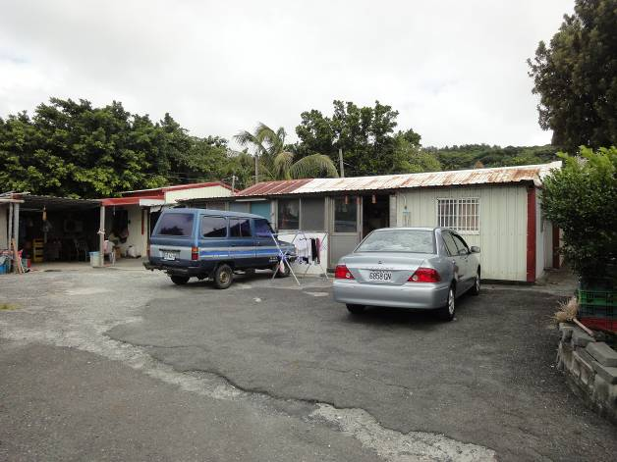  現場照片  (依林務局暫准租約解除)
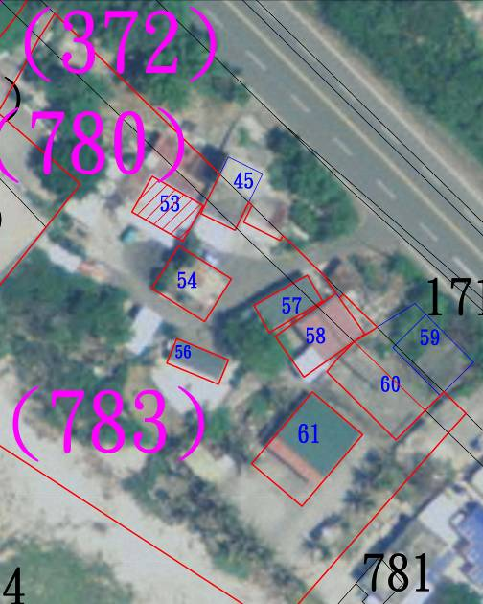  98年9月5日航照 |  | 79年8月14日航照

地號 | 解除面積 | 現況 | 所有權人 | 管理機關
鵝鑾段780之內地號 | 0.0041公頃 | 建物  (圖號54) | 中華民國 | 交通部公路總局
鵝鑾段783之內地號 | 0.0050公頃 | 建物  (圖號54) | 中華民國 | 林務局
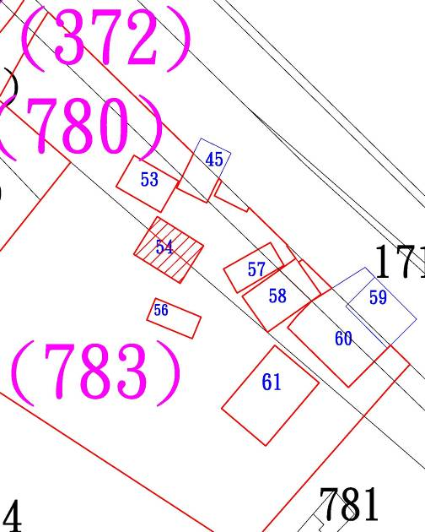 |  | 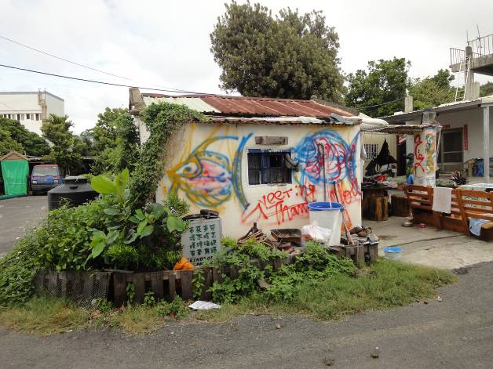  現場照片  (依林務局暫准租約解除)
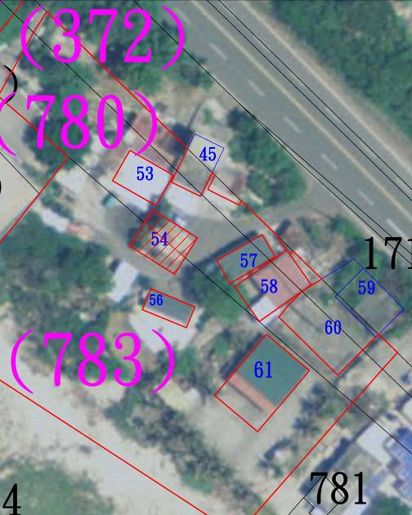  98年9月5日航照 |  | 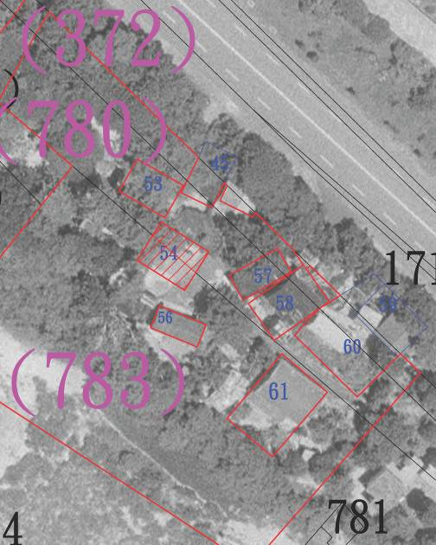  79年8月14日航照

地號 | 解除面積 | 現況 | 所有權人 | 管理機關
鵝鑾段783之內地號 | 0.0043公頃 | 建物  (圖號56) | 中華民國 | 林務局
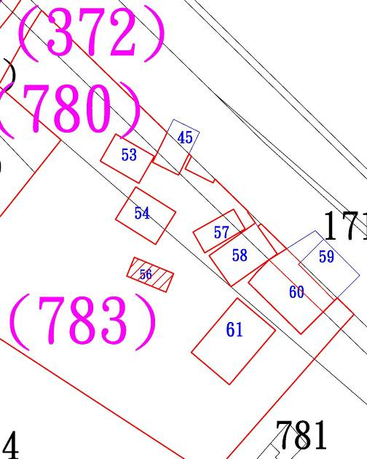 |  | 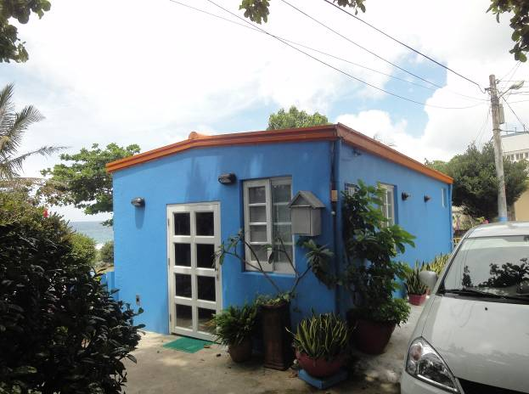現場照片  (依林務局暫准租約解除)
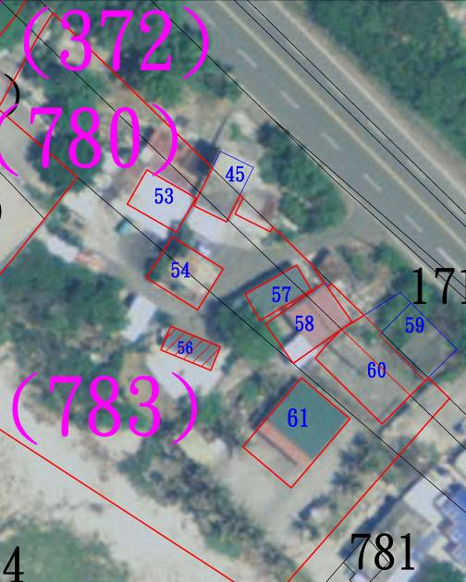  98年9月5日航照 |  | 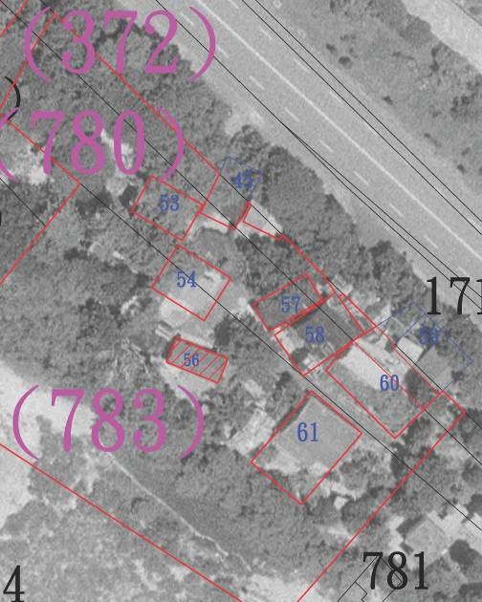  79年8月14日航照

地號 | 解除面積 | 現況 | 所有權人 | 管理機關
鵝鑾段372之內地號 | 0.0010公頃 | 建物  (圖號57) | 中華民國 | 交通部公路總局
鵝鑾段780之內地號 | 0.0045公頃 | 建物  (圖號57) | 中華民國 | 交通部公路總局
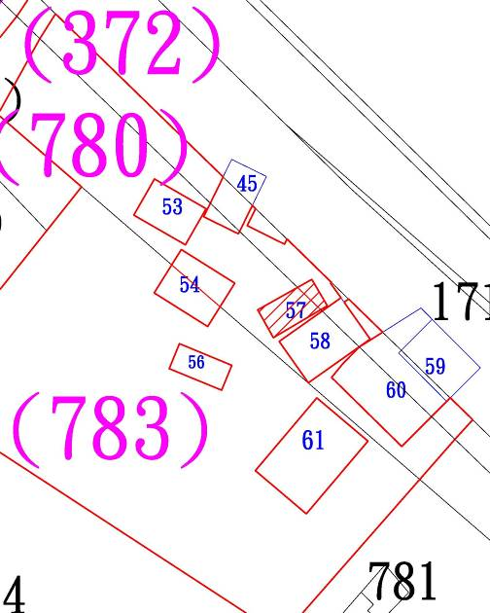 |  | 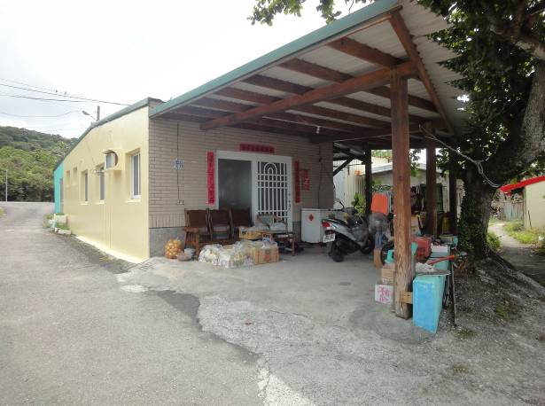  現場照片  (依林務局暫准租約解除)
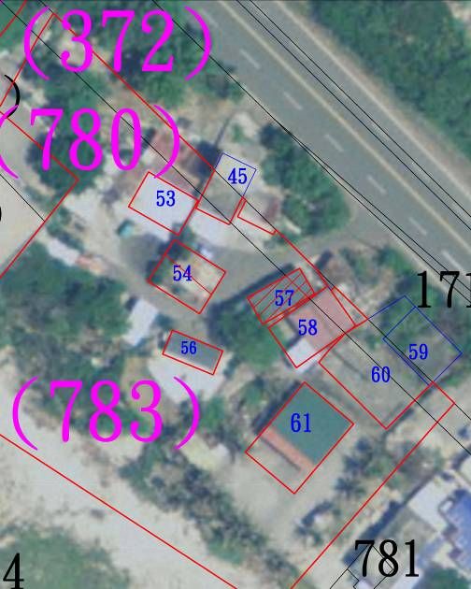  98年9月5日航照 |  | 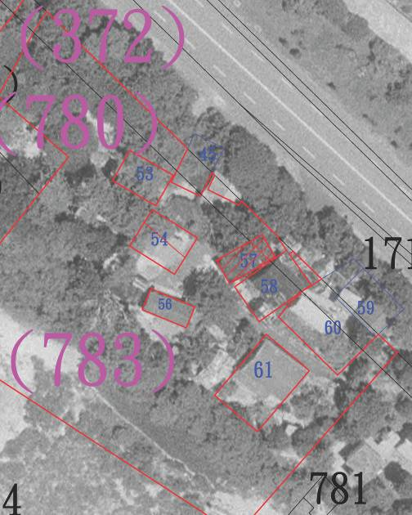  79年8月14日航照

地號 | 解除面積 | 現況 | 所有權人 | 管理機關
鵝鑾段372之內地號 | 0.0026公頃 | 建物  (圖號58) | 中華民國 | 交通部公路總局
鵝鑾段780之內地號 | 0.0082公頃 | 建物  (圖號58) | 中華民國 | 交通部公路總局
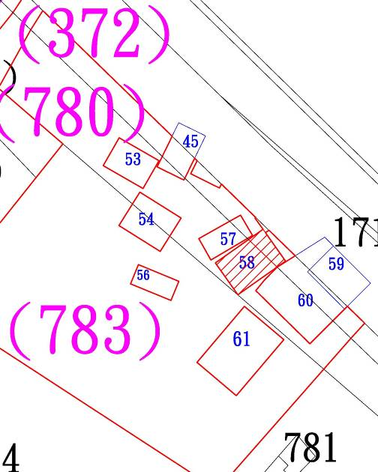 |  | 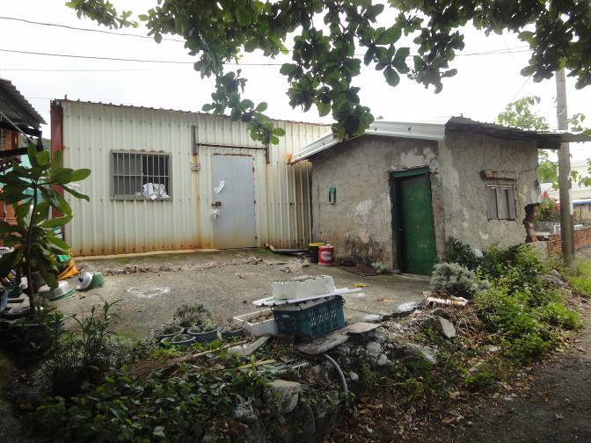  現場照片  (依林務局暫准租約解除)
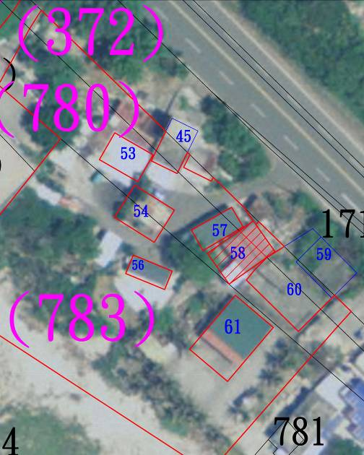  98年9月5日航照 |  | 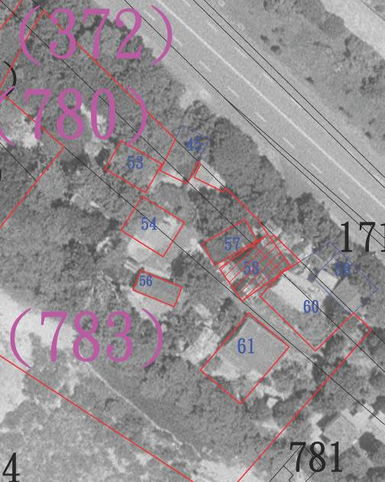  79年8月14日航照

地號 | 解除面積 | 現況 | 所有權人 | 管理機關
鵝鑾段372之內地號 | 0.0009公頃 | 建物  (圖號59) | 中華民國 | 交通部公路總局
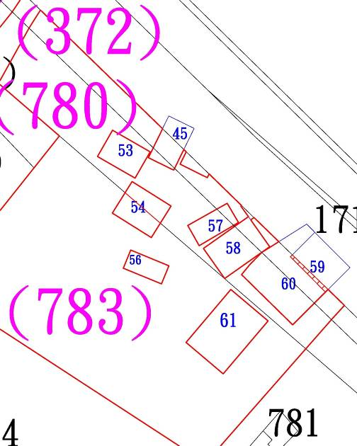 |  | 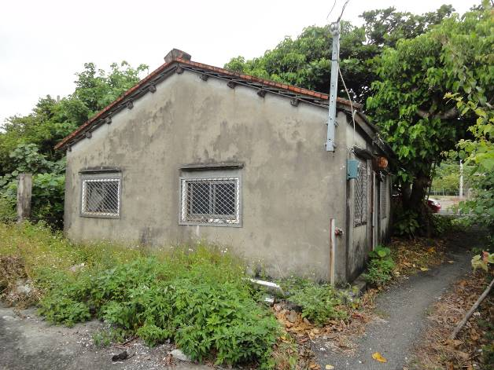  現場照片  (依林務局暫准租約解除)
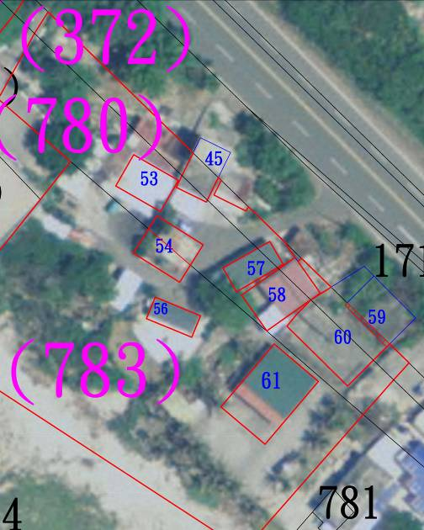  98年9月5日航照 |  | 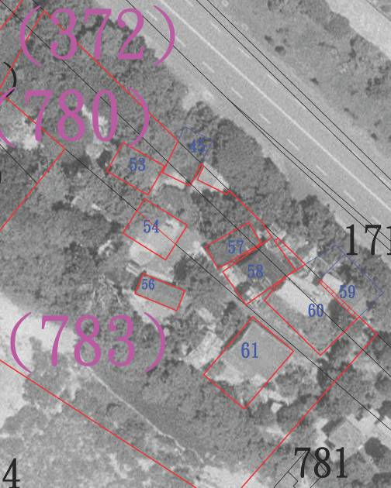  79年8月14日航照

地號 | 解除面積 | 現況 | 所有權人 | 管理機關
鵝鑾段372之內地號 | 0.0065公頃 | 建物  (圖號60) | 中華民國 | 交通部公路總局
鵝鑾段780之內地號 | 0.0117公頃 | 建物  (圖號60) | 中華民國 | 交通部公路總局
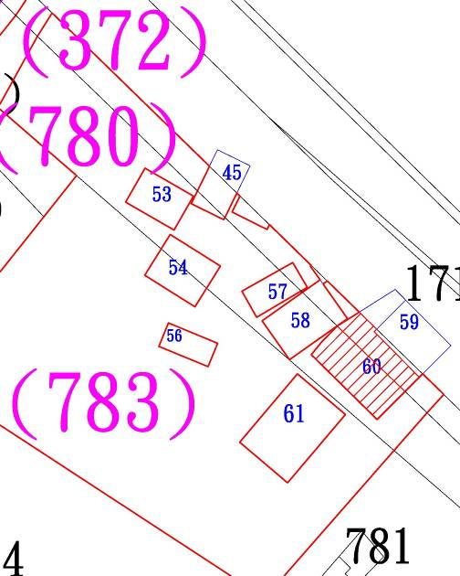 |  | 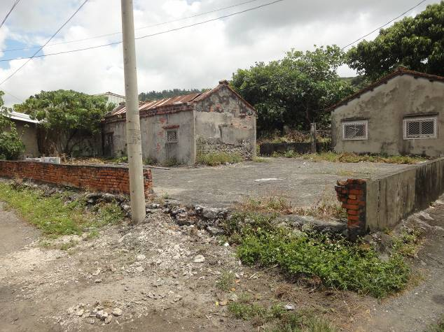  現場照片  (依林務局暫准租約解除)
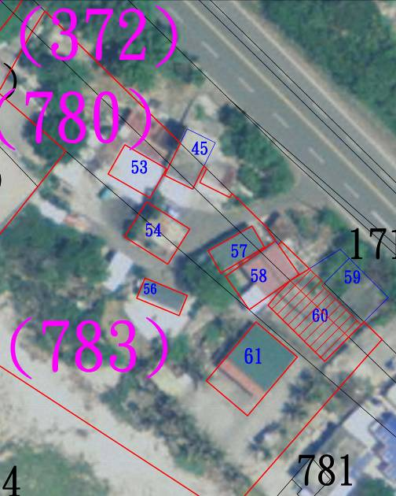  98年9月5日航照 |  | 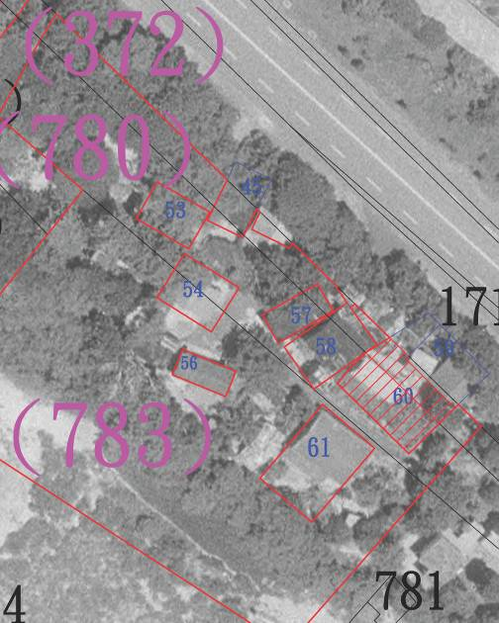  79年8月14日航照

地號 | 解除面積 | 現況 | 所有權人 | 管理機關
鵝鑾段783之內地號 | 0.0180公頃 | 建物  (圖號61) | 中華民國 | 林務局
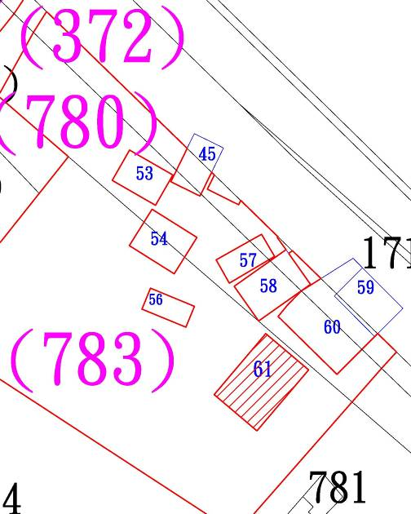 |  | 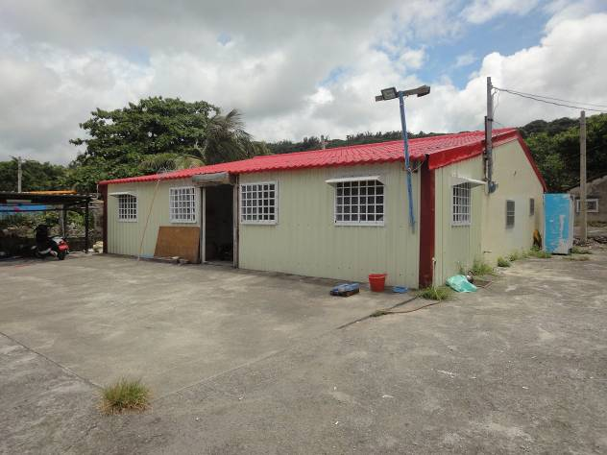  現場照片  (依林務局暫准租約解除)
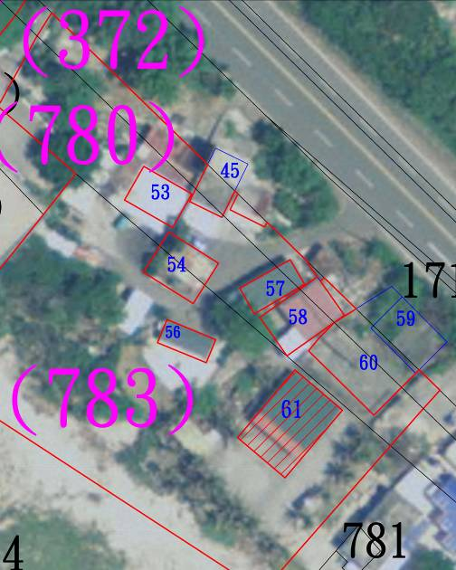  98年9月5日航照 |  | 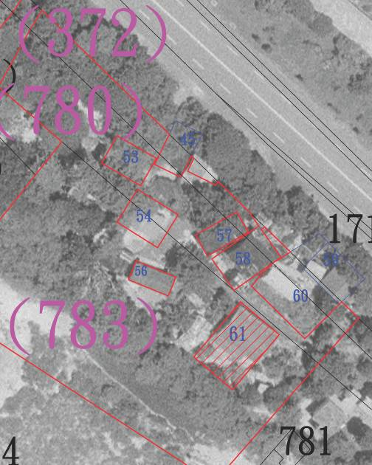  79年8月14日航照

行政院農業委會林務局恆春事業區35林班暫准租約解除一覽表
林班/租約圖號 | 承租人 | 租約面積  (公頃) | 現況建物  面積(公頃) | 加乘法定空地  面積(公頃) | 解除面積  (公頃) | 備註
35林班圖號45 | 朱慶華 | 0.0070 | 0.0070 | 0.0175 | 0.0042 | 部分區域位於保安林內
35林班圖號53 | 向通福 | 0.0070 | 0.0070 | 0.0175 | 0.0070 | 全部區域位於保安林內
35林班圖號54 | 李立雲 | 0.0091 | 0.0091 | 0.0228 | 0.0091 | 全部區域位於保安林內
35林班圖號56 | 朱國慶 | 0.0043 | 0.0043 | 0.0108 | 0.0043 | 全部區域位於保安林內
35林班圖號57 | 張水來 | 0.0055 | 0.0055 | 0.0138 | 0.0055 | 全部區域位於保安林內
35林班圖號58 | 張水池 | 0.0108 | 0.0098 | 0.0245 | 0.0108 | 全部區域位於保安林內
35林班圖號59 | 鄭郭銀葉 | 0.0092 | 0.0062 | 0.0155 | 0.0009 | 部分區域位於保安林內
35林班圖號60 | 張潘麗鳳 | 0.0208 | 0.0075 | 0.0188 | 0.0182 | 部分區域位於保安林內
35林班圖號61 | 陳蔡秀仔 | 0.0180 | 0.0137 | 0.0343 | 0.0180 | 全部區域位於保安林內

(2)核符合保安林解除審核標準第2條第1項第1款所列用地(國防設施)
地號 | 解除面積 | 現況 | 所有權人 | 管理機關
鵝鑾段747之內地號 | 0.0012公頃 | 哨所 | 中華民國 | 林務局
鵝鑾段780之內地號 | 0.0167公頃 | 哨所 | 中華民國 | 交通部公路總局
鵝鑾段784之內地號 | 0.0220公頃 | 哨所 | 中華民國 | 林務局
鵝鑾段785之內地號 | 0.0475公頃 | 哨所 | 中華民國 | 海岸巡防總局南部地區巡防局
鵝鑾段789之內地號 | 0.0086公頃 | 哨所 | 中華民國 | 海岸巡防總局南部地區巡防局
鵝鑾段790之內地號 | 0.0039公頃 | 哨所 | 中華民國 | 林務局
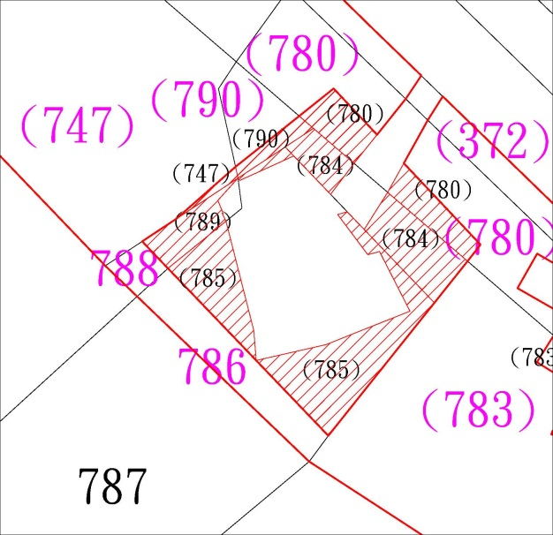 |  | 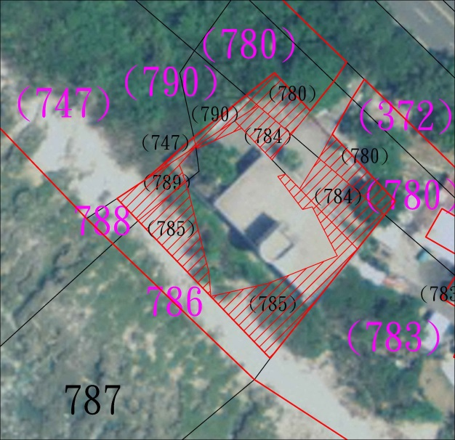  98年9月5日航照

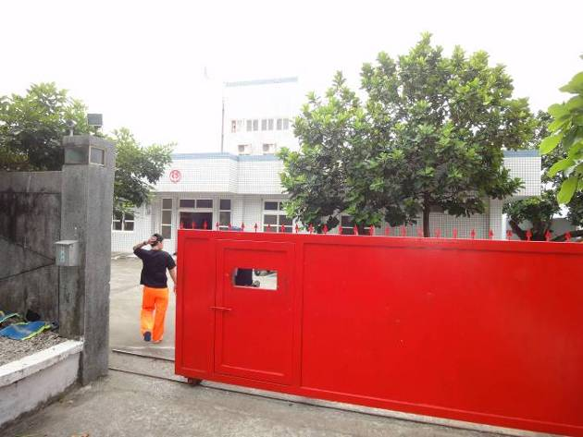  現場照片 | 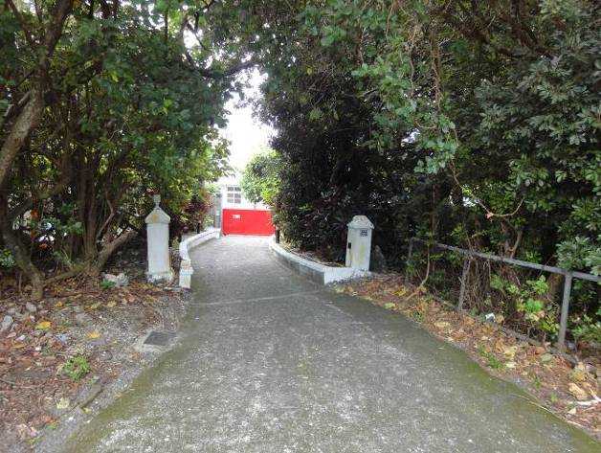  現場照片
(3)核符合保安林解除審核標準第2條第1項第4款： 「為配合地籍界線、天然地形、林班界等修正保安林界所必要者。」
地號 | 解除面積 | 現況 |  | 所有權人 | 管理機關
鵝鑾段372之內地號 | 0.0002公頃 | 走道(A) |  | 中華民國 | 交通部公路總局
鵝鑾段372之內地號 | 0.0028公頃 | 建物(水泥地)(B) |  | 中華民國 | 交通部公路總局
鵝鑾段780之內地號 | 0.0006公頃 | 走道(C) |  | 中華民國 | 交通部公路總局
鵝鑾段780之內地號 | 0.0005公頃 | 走道(D) |  | 中華民國 | 交通部公路總局
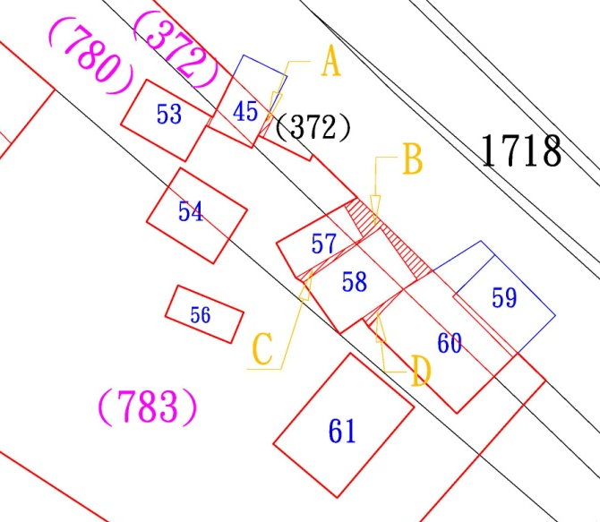 |  |  | 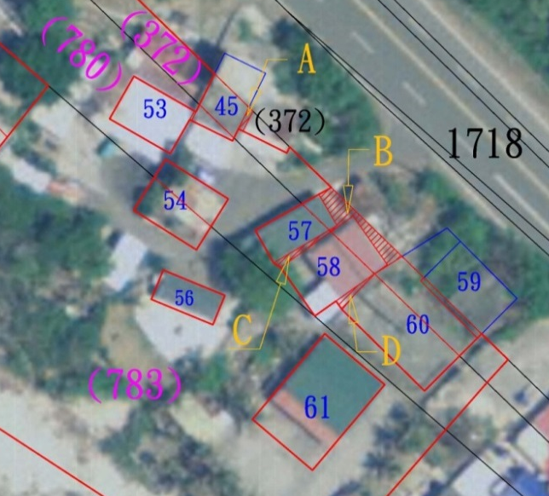  98年9月5日航照

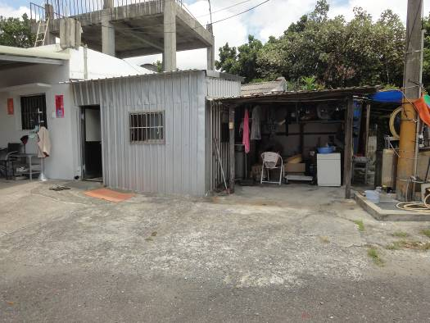  現場照片A | 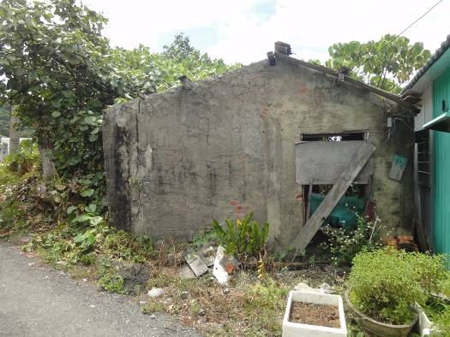  現場照片B
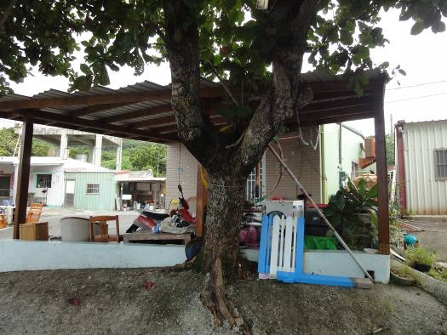  現場照片C | 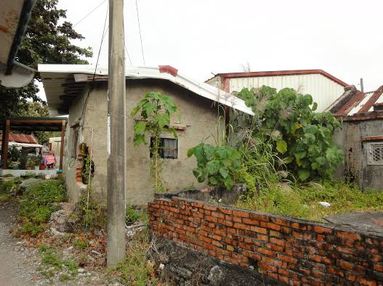  現場照片D

表1 編號第2419號保安林解除區域明細表
坐落 | 地號 | 用地編定種類 | 面積  (公 頃) | 住址 | 所有權人 | 管理機關 | 解除原因
恆春鎮鵝鑾段 | 372之內 | (空白) | 0.003200 | 台北市忠孝西路一段70號 | 中華民國 | 交通部公路總局 | 保安林解除審核標準第2條第1項第7款
恆春鎮鵝鑾段 | 372之內 | (空白) | 0.001000 | 台北市忠孝西路一段70號 | 中華民國 | 交通部公路總局 | 保安林解除審核標準第2條第1項第7款
恆春鎮鵝鑾段 | 372之內 | (空白) | 0.002600 | 台北市忠孝西路一段70號 | 中華民國 | 交通部公路總局 | 保安林解除審核標準第2條第1項第7款
恆春鎮鵝鑾段 | 372之內 | (空白) | 0.000900 | 台北市忠孝西路一段70號 | 中華民國 | 交通部公路總局 | 保安林解除審核標準第2條第1項第7款
恆春鎮鵝鑾段 | 372之內 | (空白) | 0.006500 | 台北市忠孝西路一段70號 | 中華民國 | 交通部公路總局 | 保安林解除審核標準第2條第1項第7款
恆春鎮鵝鑾段 | 372之內 | (空白) | 0.001400 | 台北市忠孝西路一段70號 | 中華民國 | 交通部公路總局 | 保安林解除審核標準第2條第1項第7款
恆春鎮鵝鑾段 | 372之內 | (空白) | 0.002800 | 台北市忠孝西路一段70號 | 中華民國 | 交通部公路總局 | 保安林解除審核標準第2條第1項第4款
恆春鎮鵝鑾段 | 372之內 | (空白) | 0.000200 | 台北市忠孝西路一段70號 | 中華民國 | 交通部公路總局 | 保安林解除審核標準第2條第1項第4款
恆春鎮鵝鑾段 | 747之內 | (空白) | 0.001200 | 台北市中正區杭州南路一段2號 | 中華民國 | 林務局 | 保安林解除審核標準第2條第1項第1款  (國防用地)
恆春鎮鵝鑾段 | 780之內 | (空白) | 0.001000 | 台北市忠孝西路一段70號 | 中華民國 | 交通部公路總局 | 保安林解除審核標準第2條第1項第7款
恆春鎮鵝鑾段 | 780之內 | (空白) | 0.007000 | 台北市忠孝西路一段70號 | 中華民國 | 交通部公路總局 | 保安林解除審核標準第2條第1項第7款
恆春鎮鵝鑾段 | 780之內 | (空白) | 0.004100 | 台北市忠孝西路一段70號 | 中華民國 | 交通部公路總局 | 保安林解除審核標準第2條第1項第7款
恆春鎮鵝鑾段 | 780之內 | (空白) | 0.004500 | 台北市忠孝西路一段70號 | 中華民國 | 交通部公路總局 | 保安林解除審核標準第2條第1項第7款
恆春鎮鵝鑾段 | 780之內 | (空白) | 0.008200 | 台北市忠孝西路一段70號 | 中華民國 | 交通部公路總局 | 保安林解除審核標準第2條第1項第7款
恆春鎮鵝鑾段 | 780之內 | (空白) | 0.011700 | 台北市忠孝西路一段70號 | 中華民國 | 交通部公路總局 | 保安林解除審核標準第2條第1項第7款
恆春鎮鵝鑾段 | 780之內 | (空白) | 0.000600 | 台北市忠孝西路一段70號 | 中華民國 | 交通部公路總局 | 保安林解除審核標準第2條第1項第4款
恆春鎮鵝鑾段 | 780之內 | (空白) | 0.000500 | 台北市忠孝西路一段70號 | 中華民國 | 交通部公路總局 | 保安林解除審核標準第2條第1項第4款
恆春鎮鵝鑾段 | 780之內 | (空白) | 0.016700 | 台北市忠孝西路一段70號 | 中華民國 | 交通部公路總局 | 保安林解除審核標準第2條第1項第1款  (國防用地)
恆春鎮鵝鑾段 | 783之內 | (空白) | 0.005000 | 台北市中正區杭州南路一段2號 | 中華民國 | 林務局 | 保安林解除審核標準第2條第1項第7款
恆春鎮鵝鑾段 | 783之內 | (空白) | 0.004300 | 台北市中正區杭州南路一段2號 | 中華民國 | 林務局 | 保安林解除審核標準第2條第1項第7款
恆春鎮鵝鑾段 | 783之內 | (空白) | 0.018000 | 台北市中正區杭州南路一段2號 | 中華民國 | 林務局 | 保安林解除審核標準第2條第1項第7款
恆春鎮鵝鑾段 | 784之內 | (空白) | 0.022000 | 台北市中正區杭州南路一段2號 | 中華民國 | 林務局 | 保安林解除審核標準第2條第1項第1款  (國防用地)
恆春鎮鵝鑾段 | 785之內 | (空白) | 0.047500 | 高雄縣茄萣鄉崎漏村36鄰正遠路1號 | 中華民國 | 海岸巡防總局南部地區巡防局 | 保安林解除審核標準第2條第1項第1款  (國防用地)
恆春鎮鵝鑾段 | 789之內 | (空白) | 0.008600 | 高雄縣茄萣鄉崎漏村36鄰正遠路1號 | 中華民國 | 海岸巡防總局南部地區巡防局 | 保安林解除審核標準第2條第1項第1款  (國防用地)
恆春鎮鵝鑾段 | 790之內 | (空白) | 0.003900 | 台北市中正區杭州南路一段2號 | 中華民國 | 林務局 | 保安林解除審核標準第2條第1項第1款  (國防用地)
合計 |  |  | 0.183400
- 編入區域現況
鵝鑾段74地號等4筆土地內面積合計0.382605公頃，林相良好，為便於經營管理及增強保安林功能，擬依森林法第22條第1項第7款：「為漁業經營所必要者」之規定，編為保安林。

編號第2419號保安林編入區域位置示意圖
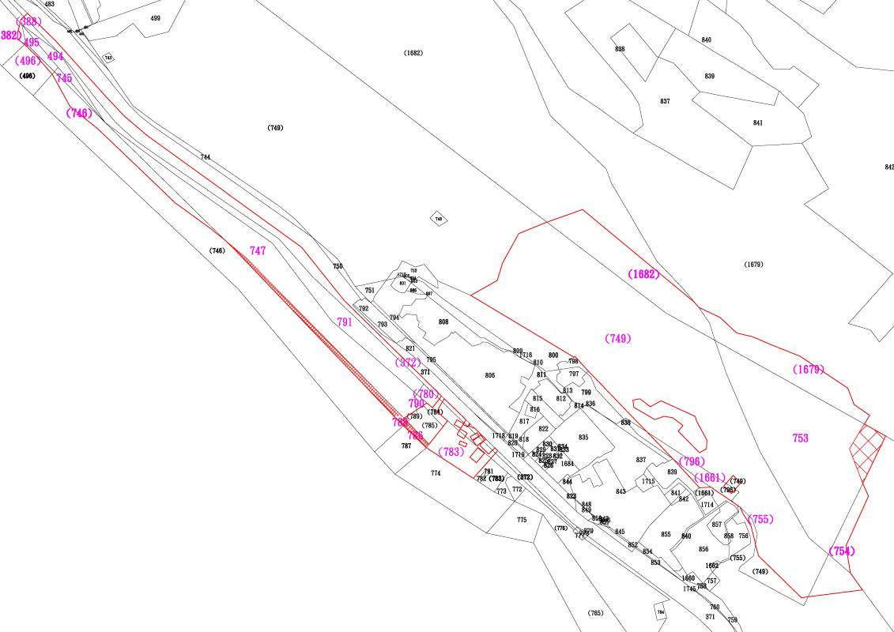
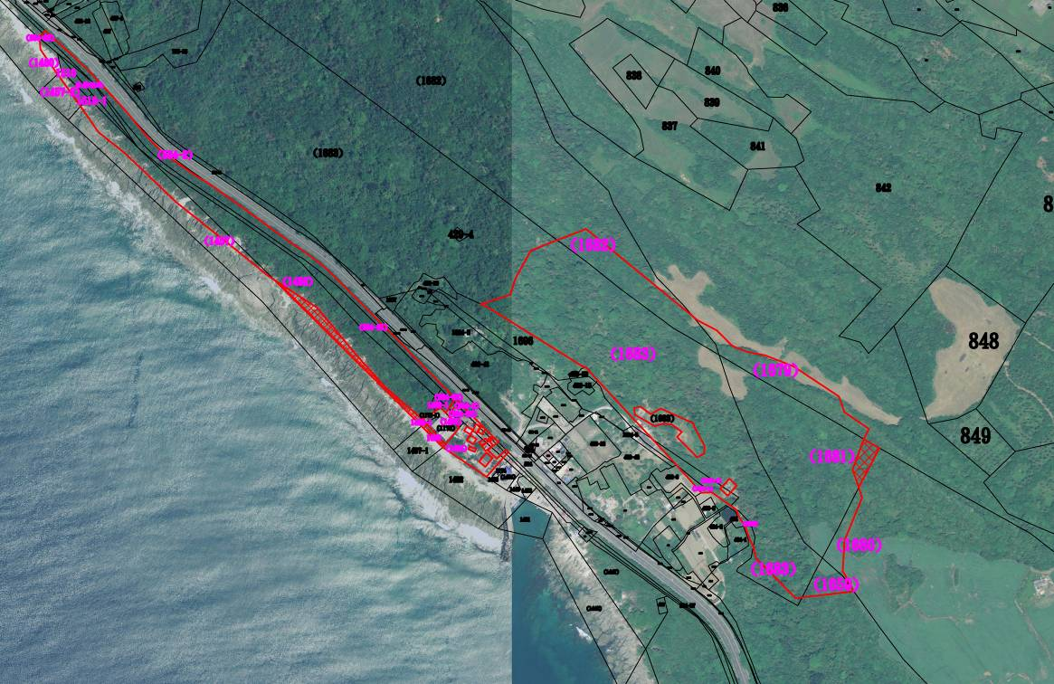

編入區域現場照片及位置圖:
地號 | 編入面積 | 現況 | 所有權人 | 管理機關
鵝鑾段747之內地號 | 0.166727公頃 | 沙石石礫地 | 中華民國 | 林務局
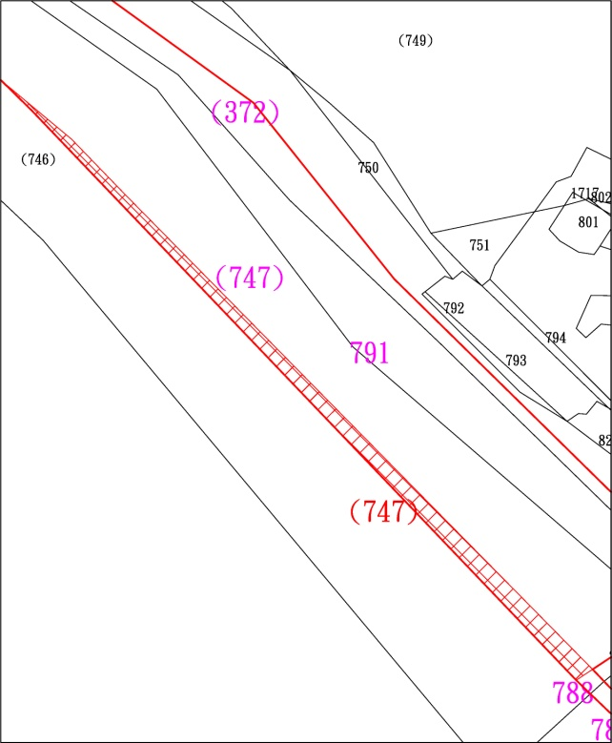 |  | 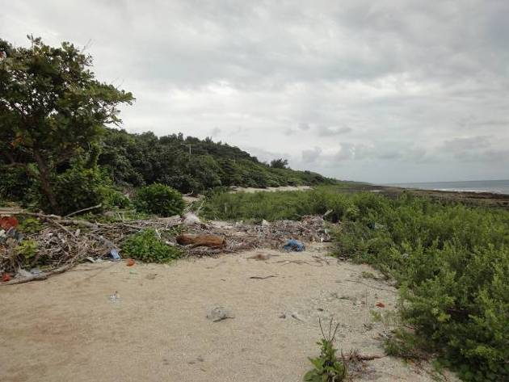
 |  | 現場照片
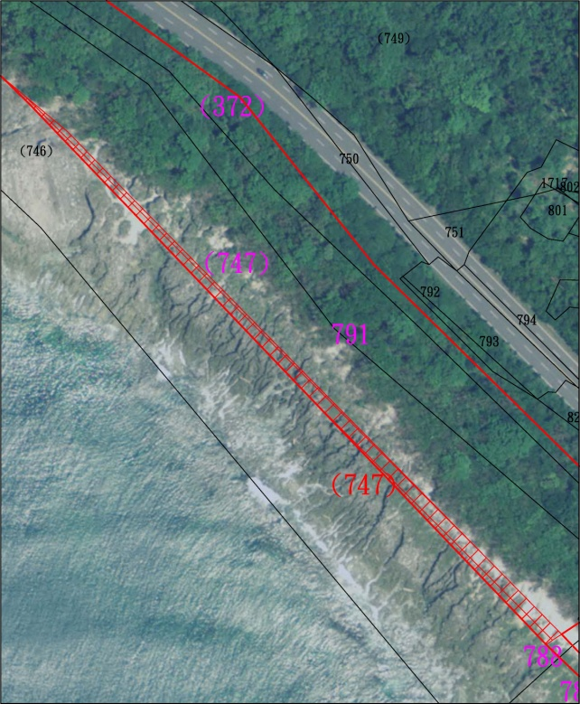
98年9月5日航照圖

地號 | 編入面積 | 現況 | 所有權人 | 管理機關
鵝鑾段753地號 | 0.183714公頃 | 天闊林 | 中華民國 | 國有財產局
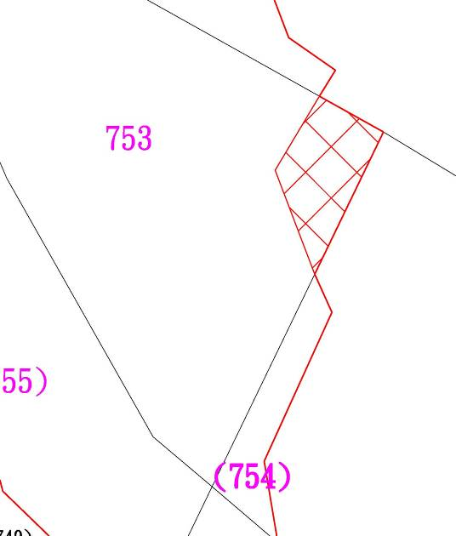 |  | 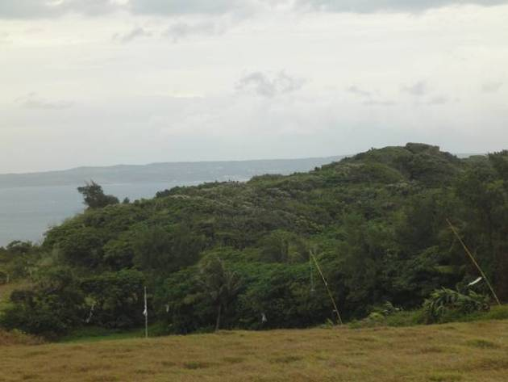  現場照片
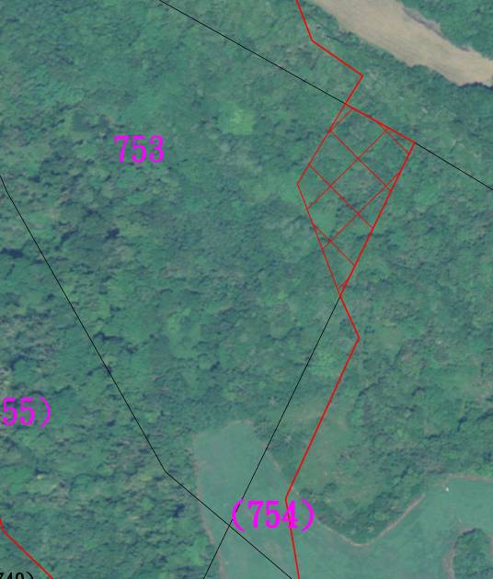
98年9月5日航照圖

地號 | 編入面積 | 現況 | 所有權人 | 管理機關
鵝鑾段786地號 | 0.026790公頃 | 沙石石礫地 | 中華民國 | 林務局
鵝鑾段788地號 | 0.005374公頃 | 沙石石礫地 | 中華民國 | 林務局
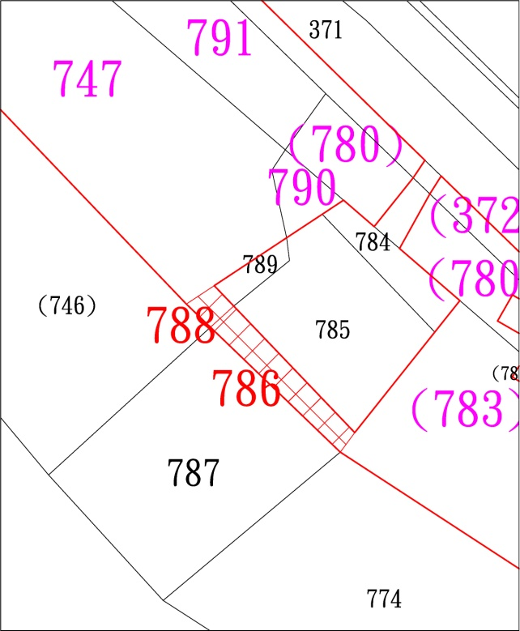 |  | 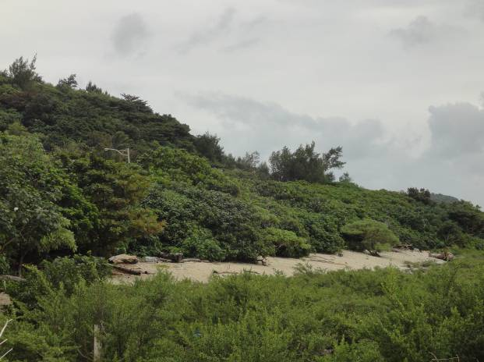
 |  | 現場照片
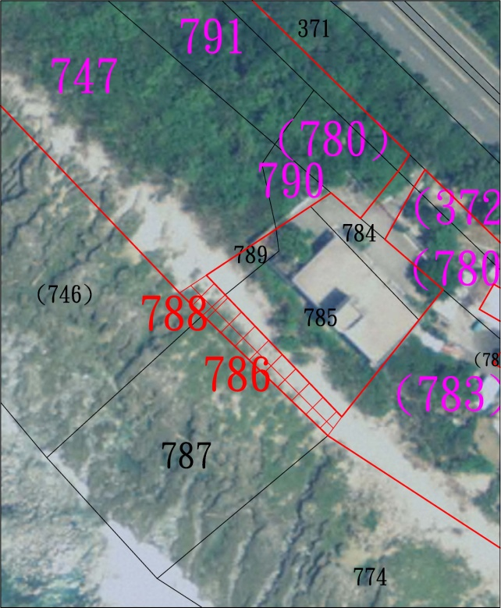

編號第2419號保安林編入區域明細表
坐落 | 地號 | 用地編定種類 | 面 積  (公 頃) | 住 址 | 所有權人 | 管理機關 | 備 註
恆春鎮鵝鑾段 | 747之內 | (空白) | 0.166727 | 台北市中正區杭州南路一段2號 | 中華民國 | 林務局 | 林相良好且無被占用情形，主要為沙石石礫地
恆春鎮鵝鑾段 | 753 | (空白) | 0.183714 | 台北市光復南路116巷18號 | 中華民國 | 國有財產署 | 林相良好且無被占用情形，主要為天闊林
恆春鎮鵝鑾段 | 786 | (空白) | 0.026790 | 台北市中正區杭州南路一段2號 | 中華民國 | 林務局 | 林相良好且無被占用情形，主要為沙石石礫地
恆春鎮鵝鑾段 | 788 | (空白) | 0.005374 | 台北市中正區杭州南路一段2號 | 中華民國 | 林務局 | 林相良好且無被占用情形，主要為沙石石礫地
合計 |  |  | 0.382605

- 檢討分析
本號保安林解除區域經屏東林區管理處查測比對結果，符合保安林解除審核標準第2條第1項第1款、第4款及第7款所定情形，惟預定解除區域位於海岸地區保安林臨海面150公尺範圍內，爰依「保安林解除審核標準」第5條規定，提送保安林解除審議委員會審議。
保安林解除審核標準
第一條 本標準依森林法(以下簡稱本法)第二十五條第二項規定訂定之。
第二條 保安林有下列情形之一，得由中央主管機關解除一部或全部：
一、本法第八條第一項各款所列用地所必要者。
二、經中央目的事業主管機關審查認定為推動產業或公共利益所必要之計畫用地，並經行政院同意。
三、自然現象之地理環境變動，致保安林遭受破壞，無法恢復營林之用者。
四、為配合地籍界線、天然地形、林班界等修正保安林界所必要者。
五、原保安林之功能及效用，為他保安林所取代者。
六、原受益或保護對象已不存在者。
七、中華民國八十二年七月二十一日前，已非營林使用且無法復育造林之保安林地。
前項第一款及第二款解除之保安林地，未依原計畫目的及計畫期程執行者，應再編入為保安林。
- 下列地區不得解除保安林：
一、坡度超過百分之五十五或沖蝕程度屬極嚴重土石易崩塌流
流失之保安林地。
二、其他依法公告為不得開發之地區。
第四條 下列地區解除保安林，需經由原劃設區域之主管機關提出申請：
一、依文化資產保存法所劃設之自然保留區。
二、依野生動物保育法所劃設之野生動物保護區及野生動物重要棲息環境。
三、依森林法所設置之國有林自然保護區。
四、依水土保持法所劃設之特定水土保持區。
五、依自來水法所劃定之水質水量保護區範圍。
六、依飲用水管理條例公告之飲用水水源水質保護區或取水口
一定距離內之地區。
第五條 解除保安林具下列情形之一者，應經保安林解除審議委員會決議之：
一、鐵路、重要公路至最近稜線之保安林範圍。
二、海岸地區保安林臨海面一百五十公尺範圍內。
三、解除面積大於五公頃之保安林。
第六條 中央主管機關為審議前條所列之保安林解除事宜，應設保安林解除審議委員會，置委員十一人，依個案聘請，其成員如下：
一、中央主管機關二人，由行政院農業委員會林務局局長、副局長擔任，並為主任委員、副主任委員。
二、目的事業主管機關一人。
三、直轄市或縣（市）主管機關一人。
四、保安林當地住民代表三人。
五、學者、專家四人。
前條保安林解除應經委員三分之二以上出席，出席委員四分之三以上同意行之。
第七條 本標準自發布日施行。

